idades

**Unidad 1**

**1 **

**Repaso**

**1.** Separa estas palabras en sílabas y rodea los diptongos.

puerta 🡪……………………………………. cuadrado 🡪 ……………………………………. peine 🡪 ………………………………………... ciudad 🡪…………………………………….

buñuelo 🡪…………………………………...

después 🡪 ……………………………………… cien 🡪 …………………………………………. murciélago 🡪 ………………………………….. aula 🡪………………………………………. radiador 🡪……………………………………

**2.** Escribe todas las formas posibles de partir estas palabras a final de línea.

Macedonia:

Silencio:

Serpiente:

Emocionante

**3.** Relaciona las comunidades autónomas con su lengua oficial.



euskera • valenciano • castellano • gallego •

catalán •

• Cataluña

• País Vasco

• Galicia

• Castilla la Mancha

• Comunidad Valenciana

**4.** Observa el dibujo y explica esta anécdota como si fueras uno de los niños. No olvides contar a quién, cuándo y dónde sucedió.

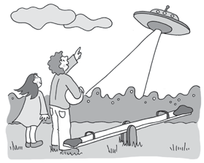

MATERIAL FOTOCOPIABLE

**Lengua 4.º EP 5**